RNDr. Lenka Škarbeková, Banícka 58, 056 01 Gelnica, mobil: 0907 185 326

Mesto Gelnica
Oddelenie výstavby, ochrany životného prostredia a stavebného poriadku
Banícke námestie 4
056 01 Gelnica
VEC:
Ohlásenie stavebných úprav rodinného domu

Číslo parcely ....parcela č. C-KN 1042/3 v k.ú. Gelnica......

Žiadam Vás o súhlas na výrub drevín, ktorý sa nachádza na horeuvedenom pozemku, ktorý je vo vlastníctve Mesta Gelnica, z dôvodu ich prestárleho veku a neustále padajúcich konárov ohrozujúcich naše zdravie a bezpečnost, nakoľko ako žiadateľ nie som ani jeho vlastníkom, správcom ani nájomcom.

Za kladné vybavenie žiadosti vopred ďakujem.

V Gelnici, dňa..21. 9. 2022 ........... ......................................
podpis žiadateľa

Prílohy:

1) náhľad z katastrálnej mapy podľa identifikátora adresy, umožňujúci identifikáciu drevín v teréne

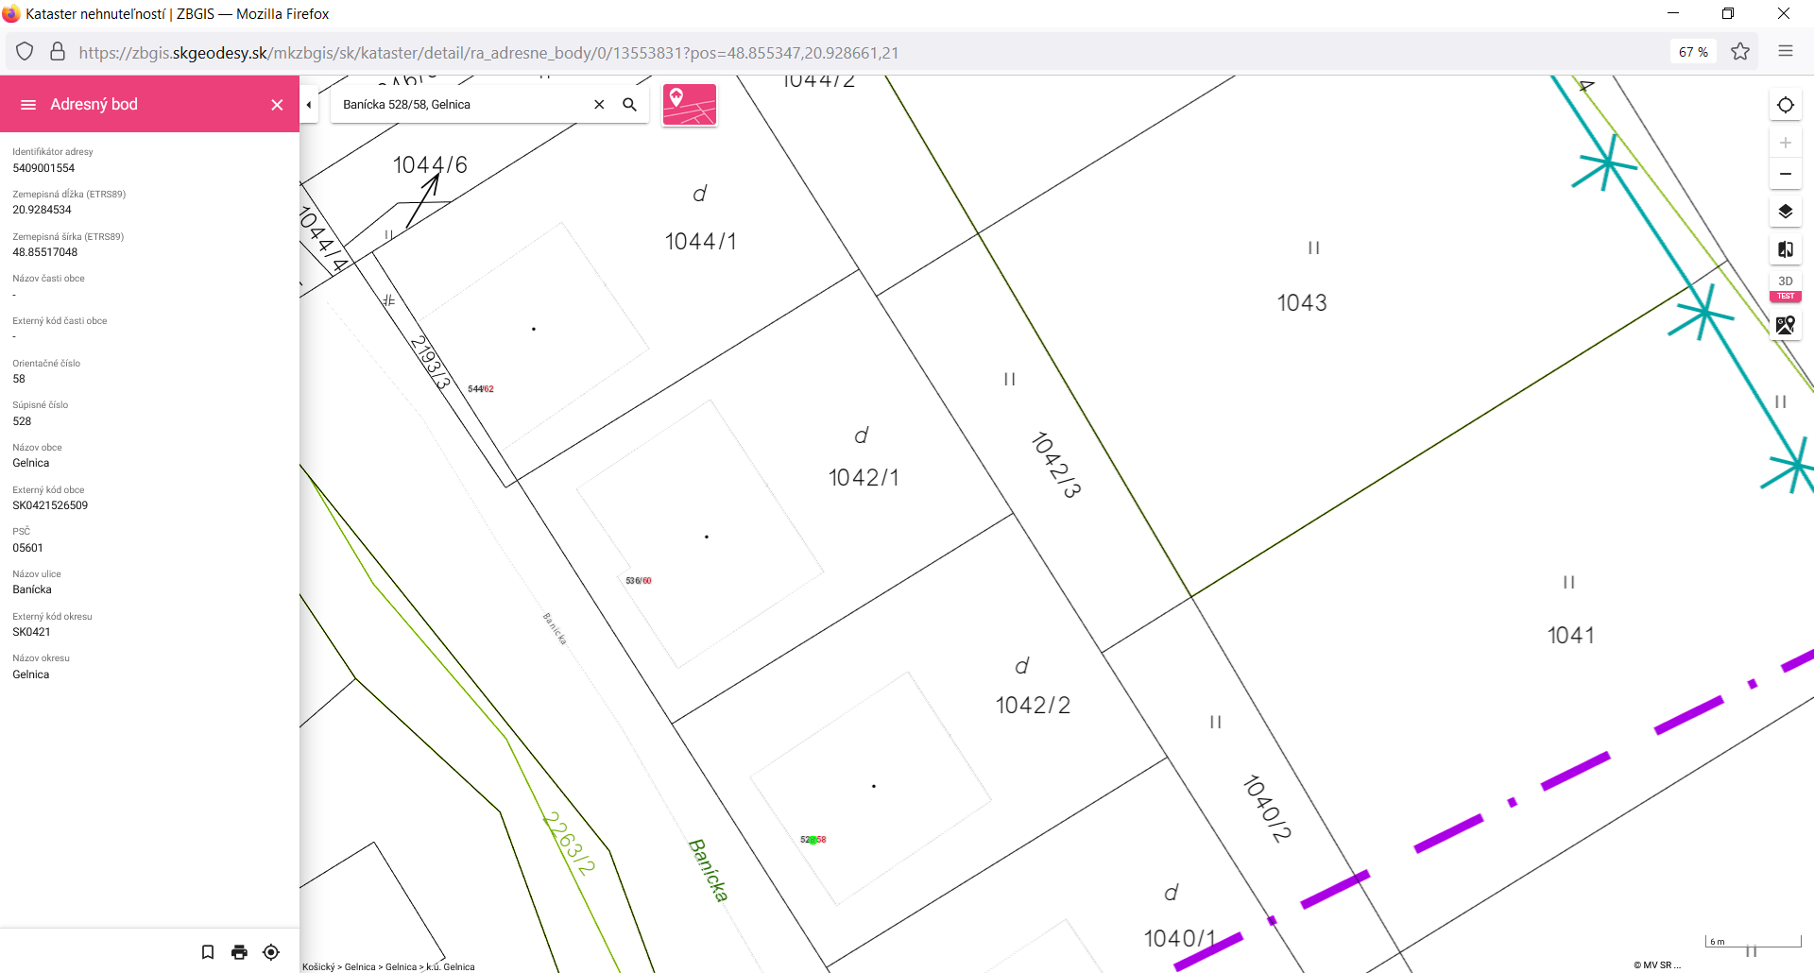
Zdroj - upravené podľa:
https://zbgis.skgeodesy.sk/mkzbgis/sk/kataster/detail/ra_adresne_body/0/13553831?pos=48.855347,20.928661,21
Legenda: lokalizácia stromov v mape je podľa ich poradového čísla v tabuľke

